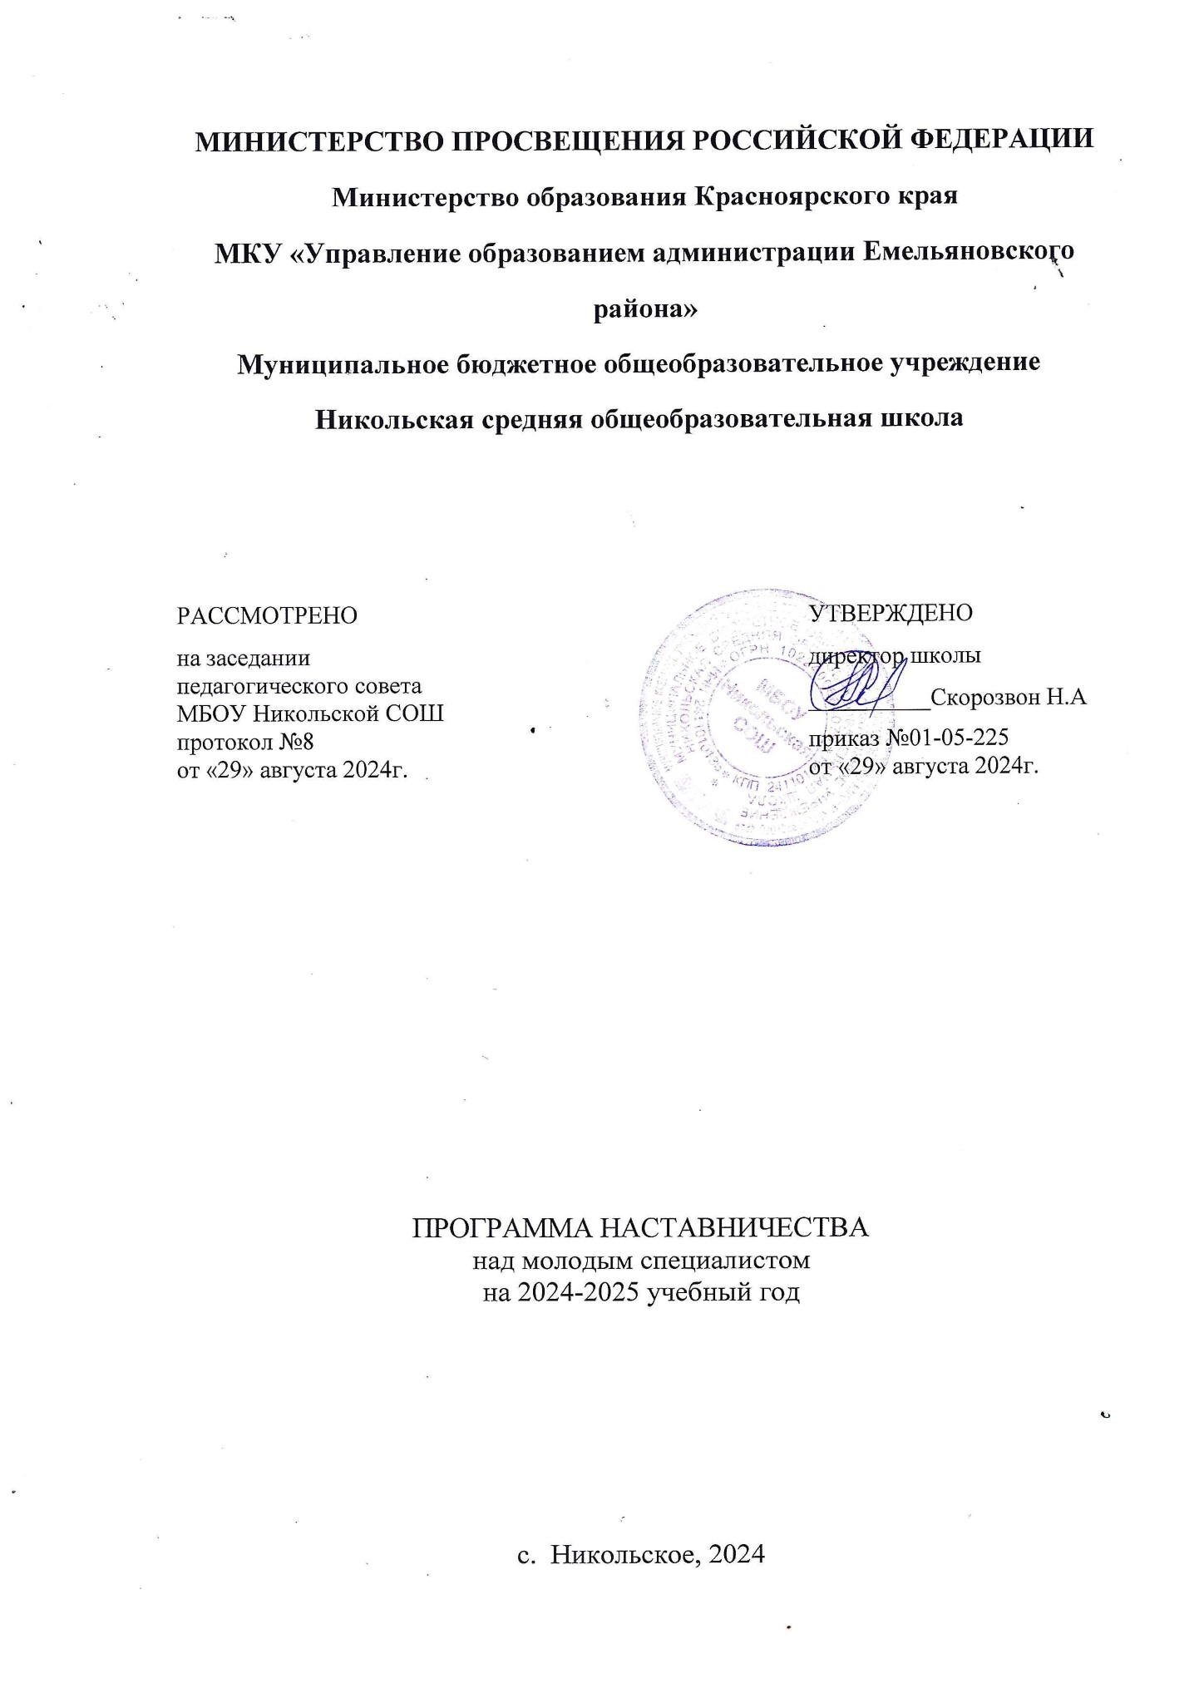

**Общие сведения о педагоге-наставнике**

Педагог-наставник: Белозерских Светлана Петровна

должность:  учитель физики и математики

место работы:  МБОУ Никольской СОШ

педагогический стаж:  7 лет

квалификационная категория: соответствие должности

**Общие сведения о молодом специалисте**

Молодой специалист: Назаренко Анастасия Петровна

должность:  учитель математики

место работы:  МБОУ Никольской СОШ

стаж работы:  0

квалификационная категория: без категории

**Пояснительная записка**

В условиях модернизации системы образования в Российской Федерации значительно возрастает роль учителя, повышаются требования к его личностным и профессиональным качествам, социальной и профессиональной позиции. Перемены в обществе и образовании обусловили ряд социальных и профессиональных трудностей в процессе адаптации к трудовой деятельности:

* новый социальный запрос к образованию означает одновременное освоение молодым специалистом многих старых и новых установок, что тормозит и осложняет его профессиональное становление;
* различие взглядов молодого и старшего поколений педагогов иногда переходит в нежелательное их противостояние;
* необходимое взаимодействие семьи и школы требует специальной подготовки молодых учителей к работе с родителями.

Становление молодого специалиста, его активной позиции – это формирование его как личности, как индивидуальности, а затем как работника, владеющего специальными умениями в данной области деятельности.

Программа должна помочь становлению молодого специалиста на всех уровнях данного процесса:

* вхождение в профессиональное образовательное пространство;
* профессиональное самоопределение;
* творческая самореализация;
* проектирование профессиональной карьеры;
* вхождение в профессиональную самостоятельную деятельность;
* самоорганизация и развитие профессиональной карьеры.

Цель: оказание помощи молодому специалисту в его профессиональном становлении и создание условий для самореализации и приобретения практических навыков, необходимых для педагогической деятельности.

Задачи:

1. Создание атмосферы поддержки в педагогическом коллективе;

2.Оказание методической и практической помощи молодому специалисту в повышении общедидактического и методического уровня организации учебно- воспитательной деятельности, в планировании и организации учебной деятельности;

3. Создание условий для формирования индивидуального стиля творческой деятельности молодого педагога;

4. Развитие потребности и мотивации в непрерывном самообразовании и профессиональном самосовершенствовании.

Основные принципы:

* Принцип уважения и доверия к человеку.
* Принцип целостности.
* Принцип сотрудничества.
* Принцип индивидуализации.

Основные направления работы:

1.Работа с документацией.

2.Планирование и организация работы по предмету.

3.Планирование и организация воспитательной работы.

4.Работа по самообразованию.

5.Психолого-педагогическая поддержка.

6. Руководство и контроль за деятельностью молодого специалиста.

Виды деятельности в работе с молодым специалистом:

* Повышение научной, теоретической и психолого-педагогической подготовки молодого специалиста;
* Глубокое изучение и освоение молодым специалистом рабочих учебных программ по предмету, требований к современному уроку, научной и методической литературы по школьным предметам;
* Овладение молодым специалистом комплексным подходом к воспитательной работе; ознакомление, овладение методикой воспитывающего обучения; освоение современных требований к внеурочной работе по предмету;
* Изучение и внедрение в практику преподавания передового педагогического опыта и основных достижений педагогической науки, а также организацию творческой деятельности.

Внутришкольный контроль:

1.*Обзорный контроль* (проводится в начале педагогической деятельности, первый месяц работы молодого специалиста). Проводится путём посещения уроков и внеклассных мероприятий.

Цель: общее ознакомление с профессиональным уровнем работы молодого специалиста.

2.*Предупредительный контроль* (проводится в течение первого года работы).

Цель: выявить и предупредить ошибки в работе молодого специалиста.

3.*Повторный контроль* (проводится в конце учебного года).

Цель: проверить устранение недостатков, выявленных при обзорном и предупредительном контроле.

   Наставник сопровождает и оценивает работу молодого специалиста. Молодой специалист ежемесячно представляет наставнику отчёты о проделанной, согласно индивидуальному плану работе. Наставник оценивает работу и результаты сообщает руководителю школьного методического объединения.

Обязанности наставника:

1.Знать требования законодательства в сфере образования, ведомственных нормативных актов, определяющих права и обязанности молодого специалиста по занимаемой должности.

2.Разрабатывать совместно с молодым специалистом план профессионального становления с учётом уровня его интеллектуального развития, педагогической, методической и профессиональной подготовки по предмету.

3.Изучать деловые и нравственные качества молодого специалиста, его отношение к проведению занятий, коллективу школы, учащимся и их родителям, увлечения, наклонности, круг досугового общения.

4.Знакомить молодого специалиста со школой, с расположением учебных кабинетов, классов, служебных и бытовых помещений.

5.Вводить в должность (знакомить с основными обязанностями, требованиями, предъявляемыми к педагогу, правилами внутреннего распорядка, охраны труда и техники безопасности).

6.Проводить необходимое обучение; контролировать и оценивать самостоятельное проведение молодым специалистом учебных занятий и внеклассных мероприятий; давать конкретные задания с определённым сроком их выполнения; контролировать работу, оказывать необходимую помощь.

7.Оказывать молодому специалисту индивидуальную помощь в овладении педагогической профессией, практическими приёмами и способами качественного проведения занятий, выявлять и совместно устранять допущенные ошибки.

8.Личным примером развивать положительные качества молодого специалиста, корректировать его поведение в школе, привлекать к участию общественной жизни коллектива, содействовать развитию общекультурного и профессионального кругозора.

9.Участвовать в обсуждении вопросов, связанных с педагогической и общественной деятельностью молодого специалиста, вносить предложения о его поощрении или применении мер воспитательного и дисциплинарного воздействия; периодически докладывать руководителю методического объединения о процессе адаптации молодого специалиста, результатах его труда.

10.Подводить итоги профессиональной адаптации молодого специалиста, составлять отчёт по итогам наставничества с заключением о результатах прохождения адаптации, с предложениями по дальнейшей работе молодого специалиста.

Обязанности молодого специалиста:

1.Изучать нормативные документы, определяющие его служебную деятельность, структуру, штаты, особенности деятельности школы и функциональные обязанности по занимаемой должности.

2.Выполнять план профессионального становления в установленные сроки.

3.Постоянно работать над повышением профессионального мастерства, овладевать практическими навыками по занимаемой должности.

4. Учиться у наставника передовым методам и формам работы, правильно строить свои взаимоотношения с ним.

5.Совершенствовать свой общеобразовательный и культурный уровень.

6.Периодически отчитываться о своей работе перед наставником и руководителем школьного методического объединения.

**План работы по организации наставничества**

План наставничества за I четверть

|  |  |  |  |
| --- | --- | --- | --- |
| **№ п/п** | **Планируемые мероприятия** | **Срок исполнения** | **Результат** |
| 1 | Нормативно- правовая база школы (программы, ФГОС, методические записки), правила внутреннего распорядка, устав школы. | 04-06.09.2024 | Проведён инструктаж |
| 2 | Знакомство с методическими рекомендациями о едином орфографическом режиме ведения тетрадей | 04-12.09.2024 | Проведён инструктаж.  Практическое занятие |
| 3 | Разработка и изучение рабочих учебных программ и календарно-тематических планов по учебным предметам и программы воспитательной работы | 09-17.09.2024 | Практическое занятие |
| 4 | Оказание помощи в выборе методической темы по самообразованию, определения дефицита для создания ИОМа | 11-18.09.2024 | Выбрана тема, определен дефицит |
| 5 | Оказание помощи в заполнении электронного журнала | 16.09-20.09.2024 | Практикум |
| 6 | Час общения «Основные проблемы молодого учителя» | 16.09.2024 | Выявление затруднений в работе, планирование устранения затруднений |
| 7 | Посещение молодым специалистом уроков педагога-наставника. | 16.09-14.10.2024 | Обмен опытом |
| 8 | Обучение по составлению отчётности по окончанию четверти. | 21.10.2024 | Практическое занятие |

План наставничества за II четверть

|  |  |  |  |
| --- | --- | --- | --- |
| **№ п/п** | **Планируемые мероприятия** | **Срок исполнения** | **Результат** |
| 1 | Культура внешнего вида и речи педагога. Профессиональная этика педагога. | 07.11.2024 | Беседа с молодым специалистом |
| 2 | Посещение молодым специалистом уроков педагога-наставника. | 11.11-25.11.2024 | Практическое занятие. Анализ урока |
| 3 | Занятие «Современный урок: структура и конструирование». | 08.11.2024 | Консультация – практикум |
| 4 | Воспитательная деятельность. Методика проведения внеклассных мероприятий и праздников. | 11.11-25.11.2024 | Практическое занятие |
| 6 | Занятие «Организация индивидуальных занятий с различными категориями учащихся» | 18.12.2021 | Консультация-практикум. |
| 7 | Тренинг «Учусь строить отношения» | 16.12. 2021 | Тренинг. Анализ педагогических ситуаций. |

План наставничества за III четверть

|  |  |  |  |
| --- | --- | --- | --- |
| **№ п/п** | **Планируемые мероприятия** | **Срок исполнения** | **Результат** |
| 1 | Использование современных образовательных технологий в учебном процессе. | 14.01.2025 | Беседа |
| 2 | Самоанализ урока | 20.01.2022 | Самоанализ одного из своих уроков |
| 3 | Эффективность урока – результат организации активной деятельности обучающихся. | 28.01.2025 | Консультация |
| 4 | Посещение педагогом-наставником уроков молодого специалиста с целью выявления затруднений, оказания методической помощи. | 03.02.2025  24.02. 2025 | Выявление затруднений. Консультация |
| 5 | Домашнее задание для обучающихся. Виды его контроля и оценки | 04.03.2025 | Практическое занятие |
| 6 | Психолого-педагогические требования к проверке, учёту и оценке знаний обучающихся | 10.03.2025 | Практическое занятие |
| 7 | Изучение положения о промежуточной аттестации учащихся | 18.03.2025 | Беседа |
| 8 | Час психологии: «Проблемы дисциплины на уроках. Причины конфликтных ситуаций» | 20.03.2025 | Практикум по разрешению педагогических ситуаций. Анализ конфликтных ситуаций |
| 9 | Методика проведения внеклассного мероприятия. | 21.03.2025 | Консультация-практикум |

План наставничества за IV четверть

|  |  |  |  |
| --- | --- | --- | --- |
|  | **Планируемые мероприятия** | **Срок исполнения** | **Результат** |
| 1 | Содержание, формы и методы работы педагога с родителями | 07.04.2025 | Консультация |
| 2 | Анкета «Профессиональные затруднения. Степень комфортности нахождения в коллективе» | 15.04.2022 | Анкетирование.Выявление затруднений. |
| 3 | Выступление по теме самообразования на ШМО | 14.05.2022 | Анализ своей работы по теме самообразования |
| 4 | Посещение педагогом-наставником уроков молодого специалиста. | Апрель – май 2022 | Практическое занятие. |
| 5 | Изучение КИМ к промежуточной аттестации | Май 2022. | Изучение КИМ. |
| 6 | Анкета «Оценка собственного квалификационного уровня» | 20.05.2022 | Анкетирование, оценивание. |
| 7 | Правила заполнения «Личного дела учащегося» | 23.05.2022 | Консультация-практикум. |
| 8 | Рефлексия «Мои достижения за прошедший год» | 24.05.2022 | Рейтинговая оценка |

Критерии оценивания педагогической деятельности молодого специалиста учителем-наставником.

*1.Теоретическая готовность к практике преподавания:*

1) Уровень теоретической подготовки по предметам;

2)Умение использовать на уроке результаты современных исследований в области преподаваемых предметов.

*2.Методическая готовность к практике преподавания:*

1) Умение самостоятельно составлять план и конспект урока;

2) Умение вызвать у учащихся интерес к теме урока, к изучаемой проблеме;

3) Умение осуществлять контроль за качеством освоения учебного материала учащимися;

4) Умение объективно оценивать ответы учащихся;

5) Умение применять разнообразные методы и приёмы изложения нового материала;

6) Умение использовать современные педагогические технологии;

7) Умение поддерживать обратную связь с учащимися в течение всего урока;

8) Умение организовать творческую самостоятельную работу учащихся на уроке;

9) умение стимулировать учащихся к выполнению домашнего задания.

*3.Психологическая и личностная готовность к преподавательской деятельности:*

1)Умение анализировать свою педагогическую деятельность;

2) Умение свободно общаться на уроке;

3) Владеть вербальными и невербальными средствами общения;

4) Наличие чувства уверенности в себе.